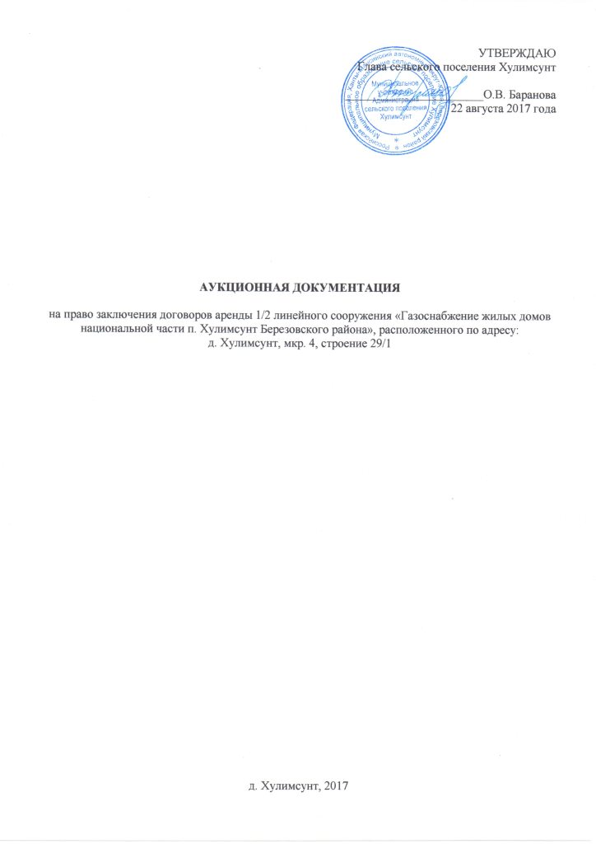

Состав документации об аукционе

Документация об аукционе включает перечень частей, разделов, подразделов и форм, а также изменения, вносимые в документацию об аукционе и требования к содержанию, составу, оформлению и форме заявки на участие в аукционе:

- Положение о проведении аукциона.
- Извещение о проведении аукциона.
- Форма заявки на участие в открытом аукционе (приложение № 1).
- Форма описи документов, представляемых для участия в аукционе (приложение № 2).
- Форма запроса на разъяснение документации об аукционе (приложение № 3).
- Форма уведомления об отзыве аукционной заявки (приложение № 4).
- Форма заявления о предоставлении документации об аукционе (приложение № 5).
- Акт о разграничении балансовой принадлежности (приложение № 6)
- Проект договора аренды (приложение № 7).

Положение о проведении аукциона

1. Правовое регулирование: Открытый аукцион проводится в соответствии с Федеральным законом № 135-ФЗ «О защите конкуренции», Гражданским кодексом Российской Федерации и Правилами проведения конкурсов или аукционов на право заключения договоров аренды, договоров безвозмездного пользования, договоров доверительного управления имуществом, иных договоров, предусматривающих переход прав владения и (или) пользования в отношении государственного или муниципального имущества, утвержденными приказом Федеральной антимонопольной службы Российской Федерации от 10.02.2010 года № 67.
2. Организатор аукциона: МУ Администрация сельского поселения Хулимсунт
Юридический адрес: 628156, Ханты-Мансийский автономный округ – Югра, Березовский район, д. Хулимсунт, мкр. 4, д. 40.
Адрес местонахождения (почтовый адрес): 628156, Ханты-Мансийский автономный округ – Югра, Березовский район, д. Хулимсунт, мкр. 3, д. 23.

ИНН 8613005901, КПП 861301001, ОКПО 79553765, ОГРН 1058603654955

Тел.: 8 (34674) 33-5-08, факс: 8 (34674) 33-8-05, hulimsunt2007@yandex.ru.

Ф.И.О. и номер телефона контактного лица Организатора торгов: Яковенко Дарья Сергеевна, телефон: 8 (34674) 33-5-08.
3. Участники аукциона: участником аукциона может являться любое юридическое лицо независимо от организационно-правовой формы, формы собственности, места нахождения, а также места происхождения капитала или любое физическое лицо, в том числе индивидуальный предприниматель, претендующие на заключение договора.
При проведении торгов устанавливаются следующие обязательные требования к участникам аукциона:
а) соответствие участников аукциона требованиям, установленным законодательством Российской Федерации к таким участникам.
б) в отношении участника не проводится процедура ликвидации и отсутствует решение арбитражного суда о признании участника аукциона - юридического лица, индивидуального предпринимателя банкротом и об открытии конкурсного производства;
в) в отношении участника аукциона не осуществляется приостановление его деятельности в порядке, предусмотренном Кодексом Российской Федерации об административных правонарушениях, на день рассмотрения заявки на участие в аукционе.
Участники конкурсов или аукционов должны соответствовать требованиям, установленным законодательством Российской Федерации к таким участникам.
4. Предмет аукциона:
Лот 1: право заключения договора аренды на 1/2 линейного сооружения «Газоснабжение жилых домов национальной части п. Хулимсунт Березовского района», расположенного по адресу: д. Хулимсунт, мкр. 4, строение 29/1, общей протяженностью 2881,15 м.
Указанный объект является собственностью муниципального образования сельское поселение Хулимсунт.
Акт о разграничении балансовой принадлежности сооружения прилагается в соответствии с приложением № 6.
Техническое состояние линейного сооружения, права на которое передаются по договору аренды, соответствуют требованиям нормативно-технической документации и указываются в акте приема-передачи линейного сооружения, передаваемого в аренду.
Арендатор обязан обеспечить уровень технического состояния передаваемого по договору аренды и возвратить его по окончании срока действия договора аренды в таком же состоянии, с учетом естественного износа.
Аукционная документация предоставляется заинтересованным лицам при наличии доверенности без взимания платы с 30 августа 2017 года по адресу организатора торгов по рабочим дням с 09 часов 00 минут до 17 часов 00 минут, перерыв на обед с 13 часов 00 минут до 14 часов 00 минут. Осмотр имущества осуществляется без взимания платы.
5. Требования к содержанию, составу, оформлению документов и форме заявки на участие в аукционе и инструкцию по ее заполнению:
5.1. Сведения и документы о заявителе, подавшем такую заявку:
- фирменное наименование (наименование), сведения об организационно-правовой форме, о месте нахождения, почтовый адрес (для юридического лица), фамилию, имя, отчество, паспортные данные, сведения о месте жительства (для физического лица), номер контактного телефона;
- полученную не ранее чем за шесть месяцев до даты размещения на официальном сайте торгов извещение о проведении аукциона выписку из ЕГРЮЛ или нотариально заверенную копию такой выписки (для юридических лиц), полученную не ранее чем за шесть месяцев до даты размещения на официальном сайте торгов извещения о проведении аукциона выписку из ЕГРП или нотариально заверенную копию такой выписки (для индивидуальных предпринимателей), копии документов, удостоверяющих личность (для иных физических лиц), надлежащим образом заверенный перевод на русский язык документов о государственной регистрации юридического лица или физического лица в качестве индивидуального предпринимателя в соответствии с законом соответствующего государства (для иностранных лиц), полученные не ранее чем за шесть месяцев до даты размещения на официальном сайте торгов извещения о проведении аукциона.
- документ, подтверждающий полномочия лица на осуществление действий от имени заявителя - юридического лица (копия решения о назначении или об избрании либо приказа о назначении физического лица на должность, в соответствии с которым такое физическое лицо обладает правом действовать от имени заявителя без доверенности (далее также - руководитель). В случае если от имени заявителя действует иное лицо, заявка на участие в аукционе должна содержать также доверенность на осуществление действий от имени заявителя, заверенную печатью заявителя (для юридических лиц) и подписанную руководителем заявителя (юридического лица) или уполномоченным этим руководителем лицом, либо нотариально заверенную копию такой доверенности. В случае если указанная доверенность подписана лицом, уполномоченным руководителем заявителя, заявка на участие в аукционе должна содержать также документ, подтверждающий полномочия такого лица;
- заверенные копии учредительных документов заявителя (для юридических лиц);
- решение об одобрении или о свершении крупной сделки либо копия такого решения в случае, если требование о необходимости наличия такого решения для совершения крупной сделки установлено законодательством РФ, учредительными документами юридического лица и если для заявителя заключение договора, внесение задатка или обеспечение исполнения договора являются крупной сделкой.
- заявление об отсутствии решения о ликвидации заявителя – юридического лица, об отсутствии решения арбитражного суда о признании заявителя – юридического лица, индивидуального предпринимателя банкротом и об открытии конкурсного производства, об отсутствии решения о приостановлении деятельности заявителя в порядке, предусмотренном Кодексом РФ об административных правонарушениях.
- документы, подтверждающие внесение задатка.
5.2. Опись представляемых документов.
5.3. Требования к оформлению заявки на участие в аукционе:
а) Все листы заявки на участие в аукционе и прилагаемых к заявке документов должны быть прошиты и пронумерованы, подпись лица, подписавшего заявку, скреплена печатью (для юридических лиц).
б) К заявке на участие в аукционе прилагается опись в двух экземплярах, с перечнем прилагаемых к заявке документов, скрепленная печатью претендента (для юридических лиц) и подписанная претендентом или лицом, уполномоченным таким претендентом.
в) Соблюдение участником аукциона указанных требований означает, что все документы и сведения, входящие в состав заявки на участие в аукционе, поданы от имени участника аукциона, а также подтверждает подлинность и достоверность представленных в составе заявки на участие в аукционе документов и сведений.
Примечание:
Документы, для которых в аукционной документации установлены специальные формы, должны быть составлены в соответствии с этими формами. Остальные документы должны быть оформлены в соответствии с требованиями законодательства Российской Федерации. Все документы должны быть заполнены и представлены на русском языке.
Никакие исправления не будут иметь силу, за исключением тех случаев, когда они исправлены лицом или лицами, подписывающими заявку и заверены печатью.
6. Порядок, место, дата начала и дата окончания срока подачи заявок на участие в аукционе.
Для участия в аукционе заявитель подает заявку на участие в аукционе в срок и по форме, которая установлены документацией об аукционе.
Заявитель подает заявку на участие в аукционе в письменной форме. Каждый заявитель вправе подать только одну заявку в отношении предмета аукциона.
Каждая заявка на участие в аукционе, поступившая в срок, указанный в документации об аукционе, регистрируется Организатором аукциона. Сотрудник Организатора аукциона, принимающий заявки на участие в аукционе от заявителей, делает отметку на 2-м экземпляре описи документов о получении такой заявки с указанием даты и точного времени ее получения. По требованию заявителя ему выдается расписка в получении с него заявки с указанием даты и времени ее получения.
Прием заявок осуществляется по адресу: Ханты-Мансийский автономный округ – Югра, Березовский район, д. Хулимсунт, мкр. 3, д. 23, кабинет № 7, по рабочим дням с 09 часов 00 минут до 17 часов 00 минут, перерыв на обед с 13 часов 00 минут до 14 часов 00 минут.
Последний день приема заявок – 2 октября 2017 года до 13.00. Рассмотрение заявок осуществляется Комиссией по проведению аукциона, состав которой утвержден Приказом по предприятию.
Дата определения участников аукциона – 2 октября 2017 года в 14.00 ч. – в соответствии с сообщением о проведении аукциона.
Полученные после окончания приема заявок на участие в аукционе заявки на участие в аукционе не рассматриваются и в тот же день возвращаются заявителям, подавшим такие заявки.
Заявитель, подавший заявку на участие в аукционе, вправе отозвать такую заявку в любое время до дня и времени начала рассмотрения заявок на участие в аукционе.
Заявитель аукциона несет все расходы, связанные с подготовкой и подачей своей аукционной заявки, а Организатор аукциона, не отвечает и не имеет обязательств по этим расходам независимо от характера проведения и результатов торгов.
7. Разъяснение документации об аукционе, внесение изменений в документацию об аукционе.
Любое заинтересованное лицо вправе направить в письменной форме запрос о разъяснении положений документации об аукционе в соответствии с формой, которая установлена документацией об аукционе по адресу Организатора аукциона, указанному в Информационной карте.
В течение двух рабочих дней со дня поступления указанного запроса Организатор торгов обязан направить в письменной форме или в форме электронного документа разъяснения положений документации об аукционе, если указанный запрос поступил к Организатору аукциона не позднее, чем за три рабочих дня до даты окончания срока подачи заявок на участие в аукционе. Организатор аукциона по собственной инициативе или в соответствии с запросом заинтересованного лица вправе внести изменения в документацию об аукционе не позднее, чем за пять дней до дня окончания срока подачи заявок на участие в аукционе. В течение одного дня с даты принятия решения о внесении изменений в документацию об аукционе такие изменения размещаются в порядке, установленном для размещения сообщения о проведении аукциона, и в течение двух рабочих дней направляются заказными письмами или в форме электронных документов всем заявителям, которым была предоставлена документация об аукционе.
Осмотр имущества может быть проведен в любое удобное для претендента время, при условии поступления письменного заявления в произвольной форме.
8. Отказ от проведения аукциона.
Организатор аукциона, вправе отказаться от проведения открытого аукциона не позднее, чем за пять дней до даты окончания срока подачи заявок на участие в аукционе.
Извещение об отказе от проведения открытого аукциона размещается на официальном сайте торгов в течение 1 (одного) дня с даты принятия решения об отказе от проведения открытого аукциона. В течение 2-х рабочих дней с даты принятия указанного решения организатор аукциона направляет соответствующие уведомления всем заявителям.
9. Перечисление задатка для участия в аукционе и порядок его возврата.
Для выполнения условий об аукционе и допуска к участию в аукционе каждый заявитель перечисляет на расчетный счет Организатора аукциона задаток в размере 1 % от начальной цены арендной платы.
Внесение заявителем задатка подтверждается предоставлением организатору аукциона копии платежного поручения с отметкой банка.
Сумма задатка подлежит возврату участникам аукциона, за исключением его победителя, в течение пяти дней со дня подведения итогов аукциона.
В случае отзыва заявителем в установленном порядке заявки до даты окончания приема заявок поступивший от претендента задаток подлежит возврату в течение 5 дней со дня поступления уведомления об отзыве заявки.
В случае объявления аукциона несостоявшимся задаток подлежит возврату в течение 5 дней со дня объявления соответствующего решения.
Задаток не возвращается в случае, если победитель аукциона уклонился от подписания договора аренды.
10. Требование полноты представления информации.
Заявитель не допускается аукционной комиссией к участию в аукционе по следующим основаниям:
- непредставление документов, предусмотренных разделом 5 документации об аукционе, либо наличия в таких документах недостоверных сведений. В случае установления комиссией факта недостоверности сведений, содержащихся в документах, аукционная комиссия обязана отстранить такого заявителя или участника аукциона от участия в аукционе на любом этапе его проведения;
- несоответствие требованиям, установленных законодательством РФ к таким участникам;
- невнесение задатка;
- несоответствие заявки на участие в аукционе требованиям документации об аукционе, в том числе наличия в заявке предложения о цене договора ниже начальной (минимальной) цены договора;
- наличие решения о ликвидации заявителя – юридического лица или наличия решения арбитражного суда о признании заявителя – юридического лица, индивидуального предпринимателя банкротом и об открытии конкурсного производства;
- наличие решения о приостановлении деятельности заявителя в порядке, предусмотренном Кодексом РФ об административных правонарушениях, на день рассмотрения заявки на участие в аукционе.
11. Начальная (минимальная) цена договора рассчитывается на основании Постановления администрации сельского поселения Хулимсунт от 23.08.2017 года № 62.
Шаг аукционных торгов: устанавливается в размере пяти процентов начальной (минимальной) цены договора, указанной в извещении о проведении аукциона.
Начало и окончание выдачи аукционной документации – с 09.00 часов 30 августа 2017 года до 13.00 часов 2 октября 2017 года.
Дата начала и окончания подачи заявок на участие в аукционе – с 09.00 часов 30 августа 2017 года до 13.00 часов 2 октября 2017 года.
Адрес для представления аукционных заявок: Ханты-Мансийский автономный округ – Югра, Березовский район, д. Хулимсунт, мкр. 3, д. 23, кабинет № 7
Дата и время рассмотрения заявок – 2 октября 2017 года в 14 часов 00 минут.
Место рассмотрения заявок на участие в аукционе: Ханты-Мансийский автономный округ – Югра, Березовский район, д. Хулимсунт, мкр. 3, д. 23, кабинет № 7.
12. Место, дата и время проведения аукциона –3 октября 2017 года в 10-00 ч. по местному времени по адресу: Ханты-Мансийский автономный округ – Югра, Березовский район, д. Хулимсунт, мкр. 3, д. 23, кабинет главы.
13. Порядок проведения аукциона.
В аукционе могут участвовать только заявители, которые были признаны участниками аукциона.
Аукцион проводится Комиссией в присутствии участников аукциона или их уполномоченных представителей.
Аукцион проводится Аукционистом, избранным из числа членов комиссии, путем открытого голосования большинством голосов.
Аукцион проводится в следующем порядке:
а) аукционная комиссия непосредственно перед началом проведения аукциона регистрирует участников аукциона, явившихся на аукцион, или их представителей. В случае проведения аукциона по нескольким лотам комиссия перед началом каждого лота регистрирует явившихся на аукцион участников, подавших заявки в отношении такого лота (их представителей). При регистрации участникам аукциона или их представителям выдаются пронумерованные карточки (далее - карточки);
б) аукцион начинается с объявления аукционистом начала проведения аукциона, номера лота (в случае проведения аукциона по нескольким лотам), предмета договора, начальной (минимальной) цены договора, «шага аукциона», после чего аукционист предлагает участникам аукциона заявлять свои предложения о цене арендной платы по договору аренды;
в) участник аукциона после объявления аукционистом начальной (минимальной) цены арендной платы (цены лота), увеличенной в соответствии с «шагом аукциона», поднимает карточку в случае, если он согласен заключить договор аренды по объявленной цене;
г) аукционист объявляет номер карточки участника аукциона, который первым поднял карточку после объявления аукционистом начальной (минимальной) цены договора (цены лота) и цены договора, увеличенной в соответствии с «шагом аукциона», а также новую цену арендной платы, увеличенную в соответствии с «шагом аукциона» и «шаг аукциона» в соответствии с которым повышается цена.
д) если после троекратного объявления аукционистом цены арендной платы ни один участник аукциона не поднял карточку, участник аукциона, исполнявший обязанности по ранее заключенному договору в отношении имущества, права на которое передаются по договору, и письменно уведомивший организатора аукциона о желании заключить договор (далее-действующий правообладатель), вправе заявить о своем желании заключить договор по объявленной аукционистом цене договора.
ж) аукцион считается оконченным, если после троекратного объявления аукционистом последнего предложения о цене договора или после заявления действующего правообладателя о своем желании заключить договор ни один участник не поднял карточку. В этом случае аукционист объявляет об окончании проведения аукциона (лота), последнее и предпоследнее предложения о цене договора, номер карточки и наименование победителя аукциона и участника аукциона, сделавшего предпоследнее предложение о цене лота.
з) победителем аукциона признается лицо, предложившее наибольший размер арендной платы, либо действующий правообладатель, если он заявил о своем желании заключить договор по объявленной аукционистом наиболее высокой цене договора.
При проведении аукциона, Аукционист имеет право:
а) призвать к порядку участников аукциона и их представителей, в случаях, если они своим поведением мешают, саботируют проведение процедуры аукциона, нарушают порядок в зале проведения аукциона;
б) делать замечания, предупреждать участников аукциона и их представителей о ненадлежащем поведении;
в) задавать вопросы, конкретизировать, переспрашивать, уточнять у участников аукциона и их представителей относительно характера производимых ими действий.
При проведении аукциона организатор аукциона в обязательном порядке осуществляет аудио-или видеозапись аукциона и ведет протокол, в котором должны содержаться сведения о месте, дате и времени проведения аукциона, о начальной (минимальной) цене договора (цене лота), последнем и предпоследнем предложениях цены договора, наименовании и месте нахождения (для юр. лица), фамилии, имени, отчестве, о месте жительства (для физ. лица) победителя аукциона и участника, который сделал предпоследнее предложение о цене договора. Протокол подписывается всеми присутствующими членами аукционной комиссии в день проведения аукциона. Протокол аукциона размещается на официальном сайте торгов организатором аукциона в течение дня, следующего за днем подписания указанного протокола.
14. Информация о договоре.
Форма, сроки и порядок оплаты арендной платы устанавливается в соответствии с проектом договора аренды нежилого здания.
Размер арендной платы может быть изменен по соглашению сторон, но не чаще одного раза в год. Согласование суммы арендной платы арендатор осуществляет в течение 15 дней с момента получения от Арендодателя проекта расчета. Цена заключенного договора не может быть пересмотрена сторонами в сторону уменьшения.
Обеспечения исполнения договора не установлено.
При заключении и исполнении договора изменение условий договора, указанных в пункте 98 Правил, утвержденных Приказом ФАС от 11.02.2010 года № 67, по соглашению сторон и в одностороннем порядке не допускается.
Конкурсная комиссия осуществляет оценку и сопоставление заявок на участие в конкурсе, поданных заявителями, признанными участниками конкурса. Срок оценки и сопоставления таких заявок не может превышать десяти дней с даты подписания протокола рассмотрения заявок.
Проект договора подписывается участником конкурса, в десятидневный срок и представляется организатору конкурса.
Условия аукциона, порядок и условия заключения договора аренды с участником аукциона являются условиями публичной оферты, а подача заявки на участие в аукционе является акцептом такой оферты.

Извещение о проведении аукциона

1. Форма торгов: открытый аукцион с открытой формой подачи предложений.
2. Организатор аукциона: МУ Администрация сельского поселения Хулимсунт
Юридический адрес: 628156, Ханты-Мансийский автономный округ – Югра, Березовский район, д. Хулимсунт, мкр. 4, д. 40.
Адрес местонахождения (почтовый адрес): 628156, Ханты-Мансийский автономный округ – Югра, Березовский район, д. Хулимсунт, мкр. 3, д. 23.

ИНН 8613005901, КПП 861301001, ОКПО 79553765, ОГРН 1058603654955

Тел.: 8 (34674) 33-5-08, факс: 8 (34674) 33-8-05, hulimsunt2007@yandex.ru.

3. Ф.И.О. и номер телефона контактного лица Организатора торгов: Яковенко Дарья Сергеевна, телефон: 8 (34674) 33-5-08.
4. Предмет аукциона:
Лот 1: право заключения договора аренды на 1/2 линейного сооружения «Газоснабжение жилых домов национальной части п. Хулимсунт Березовского района», расположенного по адресу: д. Хулимсунт, мкр. 4, строение 29/1, назначение: для подачи газа, общей протяженностью 2881,15 м.
Акт о разграничении балансовой принадлежности сооружения прилагается в соответствии с приложением № 6 к аукционной документации.
5. Начальная цена арендной платы в год:
Лот 1: 40693,75 рублей;
6. Размер задатка – 1% от начальной цены арендной платы:
Лот 1: 406,94 рублей;
Реквизиты для перечисления - лицевой счет 05873032700, расчетный счет 40302810571623000053 в РКЦ г. Ханты-Мансийска г. Ханты-Мансийск БИК 047162000 УФК по ХМАО-Югре (МУ Администрация сельского поселения Хулимсунт), ИНН 8613005901, КПП 861301001.
В назначении платежа требуется указать: «Задаток для участия в аукционе на право заключения договора аренды газопровода».
7. Срок договора аренды - 5 лет.
8. Аукционная документация предоставляется заинтересованным лицам при наличии доверенности без взимания платы с 30 августа 2017 года по 2 октября 2017 года по адресу организатора торгов и электронной почте, указанной в пункте 2 извещения.
9. Шаг аукциона устанавливается в размере пяти процентов от начальной цены предмета торгов каждого лота.
10. Документы, представляемые для участия в аукционе:
а) Сведения и документы о заявителе, подавшем заявку:
- фирменное наименование (наименование), сведения об организационно-правовой форме, о месте нахождения, почтовый адрес (для юридического лица), фамилию, имя, отчество, паспортные данные, сведения о месте жительства (для физического лица), номер контактного телефона;
- полученную не ранее чем за шесть месяцев до даты размещения на официальном сайте торгов извещение о проведении аукциона выписку из ЕГРЮЛ или нотариально заверенную копию такой выписки (для юридических лиц), полученную не ранее чем за шесть месяцев до даты размещения на официальном сайте торгов извещения о проведении аукциона выписку из ЕГРП или нотариально заверенную копию такой выписки (для индивидуальных предпринимателей), копии документов, удостоверяющих личность (для иных физических лиц), надлежащим образом заверенный перевод на русский язык документов о государственной регистрации юридического лица или физического лица в качестве индивидуального предпринимателя в соответствии с законом соответствующего государства (для иностранных лиц), полученные не ранее чем за шесть месяцев до даты размещения на официальном сайте торгов извещения о проведении аукциона.
- документ, подтверждающий полномочия лица на осуществление действий от имени заявителя - юридического лица (копия решения о назначении или об избрании либо приказа о назначении физического лица на должность, в соответствии с которым такое физическое лицо обладает правом действовать от имени заявителя без доверенности (далее также - руководитель). В случае если от имени заявителя действует иное лицо, заявка на участие в аукционе должна содержать также доверенность на осуществление действий от имени заявителя, заверенную печатью заявителя (для юридических лиц) и подписанную руководителем заявителя (юридического лица) или уполномоченным этим руководителем лицом, либо нотариально заверенную копию такой доверенности. В случае если указанная доверенность подписана лицом, уполномоченным руководителем заявителя, заявка на участие в аукционе должна содержать также документ, подтверждающий полномочия такого лица;
- заверенные копии учредительных документов заявителя (для юридических лиц);
- решение об одобрении или о свершении крупной сделки либо копия такого решения в случае, если требование о необходимости наличия такого решения для совершения крупной сделки установлено законодательством РФ, учредительными документами юридического лица и если для заявителя заключение договора, внесение задатка или обеспечение исполнения договора являются крупной сделкой.
- заявление об отсутствии решения о ликвидации заявителя – юридического лица, об отсутствии решения арбитражного суда о признании заявителя – юридического лица, индивидуального предпринимателя банкротом и об открытии конкурсного производства, об отсутствии решения о приостановлении деятельности заявителя в порядке, предусмотренном Кодексом РФ об административных правонарушениях.
- документы, подтверждающие внесение задатка.
б) Опись представляемых документов.
Язык аукционной заявки - русский.
11. Начало и окончание выдачи аукционной документации – с 09.00 часов 30 августа 2017 года до 13.00 часов 2 октября 2017 года.
12. Дата начала и окончания подачи заявок на участие в аукционе – с 09.00 часов 30 августа 2017 года до 13.00 часов 2 октября 2017 года.
Адрес для представления аукционных заявок: Ханты-Мансийский автономный округ – Югра, Березовский район, д. Хулимсунт, мкр. 3, д. 23, кабинет № 7
13. Дата и время рассмотрения заявок – 2 октября 2017 года в 14 часов 00 минут.
Место рассмотрения заявок на участие в аукционе: Ханты-Мансийский автономный округ – Югра, Березовский район, д. Хулимсунт, мкр. 3, д. 23, кабинет № 7.
14. Время, дата и место проведения аукциона – Ханты-Мансийский автономный округ – Югра, Березовский район, д. Хулимсунт, мкр. 3, д. 23, кабинет № 8, 03 октября 2017 года в 10.00.
15. Организатор аукциона вправе отказаться от проведения аукциона не позднее 26 сентября 2017 года. Извещение об отказе от проведения аукциона размещается на официальном сайте торгов в течение одного дня с даты принятия решения об отказе от проведения аукциона. В течение двух рабочих дней с даты принятия указанного решения организатор аукциона направляет соответствующие уведомления всем заявителям. В указанном случае, задаток возвращается заявителям в течение пяти рабочих дней с даты принятия решения об отказе от проведения аукциона.
16. Договор аренды с победителем аукциона подписывается на условиях, изложенных в документации об аукционе с учетом предложения победителя о цене арендной платы не ранее чем через десять дней со дня размещения информации о результатах аукциона на официальном сайте торгов.
17. Условия аукциона, порядок и условия заключения договора аренды с участником аукциона являются условиями публичной оферты, а подача заявки на участие в аукционе является акцептом такой оферты.
18. Извещение о проведении аукциона, документация об аукционе на право заключения договора аренды размещены на официальном сайте торгов http://torgi.gov.ru и на официальном сайте сельского поселения Хулимсунт http://hulimsunt.ru/.
19. Участниками аукциона могут являться только субъекты малого и среднего предпринимательства.

Приложение № 1

Форма заявки на участие в открытом аукционе

На бланке организации
Дата, исходящий номер.
Главе сельского поселения Хулимсунт
Барановой Ольге Васильевне

от ________________________________
(Ф.И.О. заявителя - физического лица либо полное наименование заявителя – юридического лица), тел./факс______________

ЗАЯВКА
на участие в открытом аукционе (открытая форма подачи предложений о цене)
на право заключения договора аренды недвижимого имущества

1. Изучив сообщение о проведении аукциона, размещенное на официальном сайте в сети Интернет, и документацию об аукционе
__________________________________________________________________________________________________________________________________________________________________
(наименование заявителя с указанием организационно-правовой формы, место нахождения, почтовый адрес (для юридического лица), фамилия, имя, отчество, паспортные данные, сведения о месте жительства (для физического лица), номер контактного телефона)
в лице, __________________________________________________________________________
(наименование должности, Ф.И.О. руководителя, уполномоченного лица)
сообщает о своем согласии участвовать в открытом аукционе на право заключения договора аренды __________________________________________________________________________
(наименования предмета торгов)
по первоначальной цене аукциона в размере ______________(_________________)_руб._____
(начальная цена предмета аукциона)
на условиях, установленных документацией об аукционе, и направляет настоящую заявку.
2.__________________________________________________________________________
(наименование заявителя)
имеет ясное и четкое представление об условиях договора аренды и соответствует всем требованиям, предъявляемым к участнику данного аукциона согласно документации об аукционе и действующему законодательству Российской Федерации.
Настоящей заявкой____________________________________________________ подтверждает (наименование заявителя)
согласие заключить договор аренды на условиях, изложенных к прилагаемому к документации об аукционе проекту договора аренды с включением в него цены договора, предложенной ________________________________________________________________, в случае признания
(наименование заявителя)
_____________________________________________________________ победителем аукциона.
(наименование заявителя)
3.Настоящей заявкой ________________________________________________________,
(наименование заявителя)
гарантирует, что соответствует требованиям законодательства РФ, предъявляемых к участнику аукциона.
4.__________________________________________________________________________
(наименование заявителя)
просит допустить к участию в аукционе на право заключения договора аренды ____________________________________________________________________
(предмет аукциона)
Руководитель______________________________________/_______________/
( подпись, Ф.И.О.)
М.П.
Приложение № 2

Форма описи документов, представляемых для участия в аукционе.

ОПИСЬ ДОКУМЕНТОВ,
представляемых для участия в открытом аукционе
(открытая форма подачи предложений о цене)
на право заключения договора аренды

Настоящим _________________________________________________________________
(наименование организации заявителя)
подтверждает, что для участия в открытом аукционе на право заключения договора аренды линейного сооружения _______________________________________________________,
(предмет аукциона)
назначенного на «____»_________________________20____г. ________ч. _______ мин.

нами направляются ниже перечисленные документы:

№№ п\п | Наименование | Кол-во  Страниц

Руководитель _____________________________________________________(подпись, Ф.И.О.)
М.П.

Приложение №3

Форма запроса на разъяснение документации об аукционе

На бланке организации

Дата, исходящий номер.

Главе сельского поселения Хулимсунт
Барановой Ольге Васильевне

от __________________________________
(Ф.И.О. заявителя - физического лица либо полное наименование заявителя – юридического лица), тел./факс______________

ЗАПРОС НА РАЗЪЯСНЕНИЕ ДОКУМЕНТАЦИИ ОБ АУКЦИОНЕ

Прошу Вас разъяснить следующие положения документации об аукционе:
п/п | Раздел аукционной документации | Ссылка на пункт документации об аукционе, положения которого следует разъяснить | Содержание запроса на разъяснение положений документации об аукционе

Ответ на запрос прошу направить по адресу:
__________________________________________________________________________________________________________________________________________________________________
(почтовый адрес организации, направившей запрос)

________________________ _____________ _________________________
(должность руководителя) (подпись) (Имя, Отчество, Фамилия)
М.П.

Приложение № 4

Форма уведомления об отзыве аукционной заявки

На бланке организации

Дата, исходящий номер.

Главе сельского поселения Хулимсунт
Барановой Ольге Васильевне

от __________________________________
(Ф.И.О. заявителя - физического лица либо полное наименование заявителя – юридического лица), тел./факс______________

УВЕДОМЛЕНИЕ ОБ ОТЗЫВЕ ЗАЯВКИ

Настоящим письмом уведомляем (уведомляю) об отзыве своей заявки на участие в открытом аукционе на право заключения договора аренды линейного сооружения, проведение которого назначено на __________________________.

________________________ _____________ _________________________
(должность руководителя) (подпись) (Имя, Отчество, Фамилия)
М.П.

Приложение № 5

Форма заявления о предоставлении документации об аукционе

На бланке организации

Дата, исходящий номер.

Главе сельского поселения Хулимсунт
Барановой Ольге Васильевне

от __________________________________
(Ф.И.О. заявителя - физического лица либо полное наименование заявителя – юридического лица), тел./факс______________

ЗАЯВЛЕНИЕ
О ПРЕДОСТАВЛЕНИИ ДОКУМЕНТАЦИИ ОБ АУКЦИОНЕ

_________________________________________________________________________________
(наименование организации, тел.)

Прошу предоставить для ознакомления документацию об аукционе на право заключения договора аренды линейного сооружения в соответствии с Извещением об открытом аукционе, опубликованном в сети «Интернет».

________________________ _____________ _________________________
(должность руководителя) (подпись) (Имя, Отчество, Фамилия)
М.П.

Приложение № 6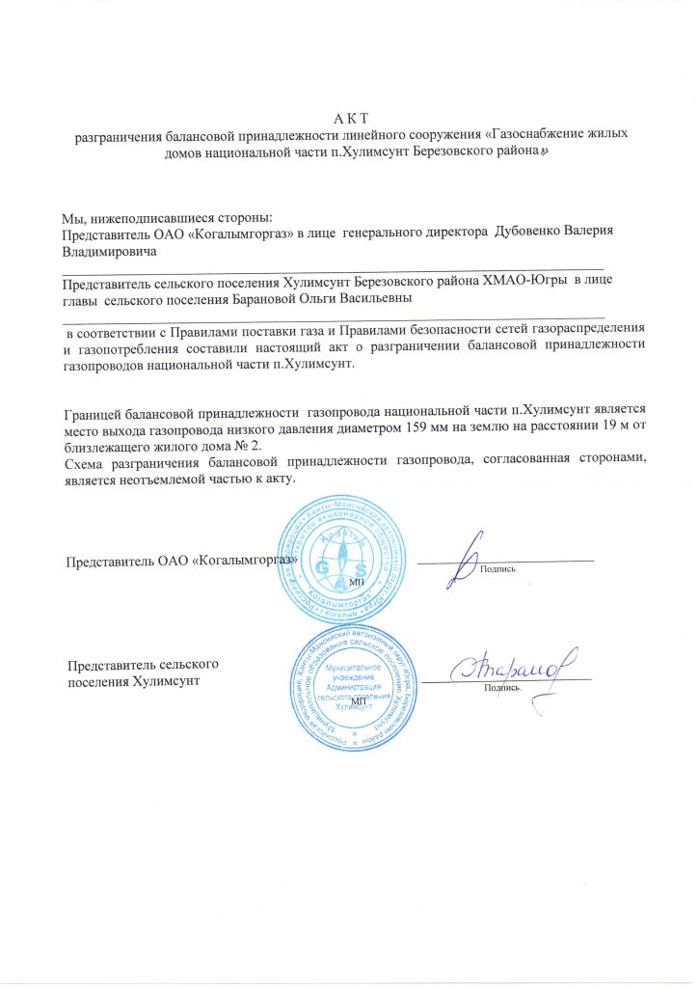
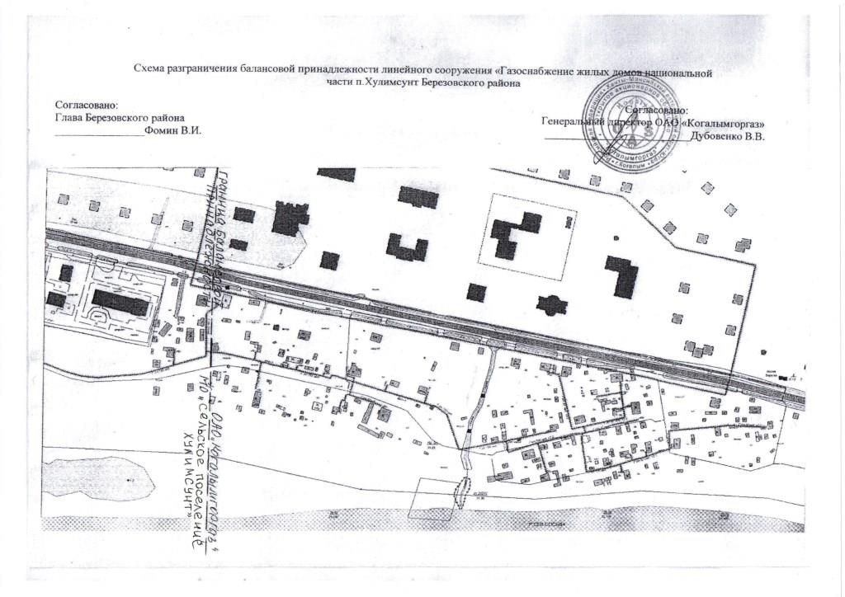

Приложение № 7

Проект Договора

аренды недвижимого имущества № ______

д. Хулимсунт «_____» ________ 2017 года

Муниципальное учреждение Администрация сельского поселения Хулимсунт, именуемое в дальнейшем «Арендодатель», в лице главы сельского поселения Хулимсунт Барановой Ольги Васильевны, действующего на основании Устава, с одной стороны, и ___________ именуемый в дальнейшем «Арендатор», действующий на основании ________________, с другой стороны, именуемые в дальнейшем Стороны, заключили настоящий договор о нижеследующем:

- Предмет договора

1.1. По настоящему договору Арендодатель передает за плату во временное владение и пользование, а Арендатор принимает 1/2 линейного сооружения «Газоснабжение жилых домов национальной части п. Хулимсунт Березовского района», расположенного по адресу: д. Хулимсунт, мкр. 4, строение 29/1 (далее - Объект аренды, Газопровод).
1.2. Арендатор обязуется своевременно вносить плату за принятый Объект аренды с даты фактической передачи его Арендатору.
1.3. Технические характеристики объекта определены в соответствии с техническим паспортом от 05.03.2012 года, являющемся приложением и неотъемлемой частью настоящего договора.
1.4. На момент заключения настоящего договора передаваемый в аренду Газопровод принадлежит Арендодателю на праве собственности, что подтверждается свидетельством о государственной регистрации права от 25.12.2012 года № 86-АБ 498450.
1.5. Арендатор гарантирует, что передаваемый в аренду Газопровод не заложен, не арестован, не является предметом исков третьих лиц и не обременен иными обязательствами, находится в нормальном техническом состоянии, не обладает недостатками, препятствующими его использованию в указанных целях.
1.6. Объект аренды предоставляется Арендатору для подачи газа.
1.7. Арендатор не вправе сдавать Газопровод в субаренду, а также производить подключение третьих лиц к Объекту аренды без согласования с Арендодателем.
1.8. Доходы, полученные Арендатором в результате использования им Объекта аренды, являются собственностью Арендатора.
1.9. Стороны определили, что эксплуатация Объекта аренды должна обеспечивать его нормальное и безопасное использование в соответствии с целями аренды по настоящему договору.
1.10. Настоящий договор аренды заключен на основании Протокола об итогах аукциона от «___» ________ года.

- Порядок предоставления объекта аренды и срок аренды

2.1. Газопровод передается Арендатору на основании акта приема-передачи Объекта аренды, который является обязательным приложением к настоящему договору.
2.2. Подписание акта приема-передачи Объекта аренды свидетельствует о фактической передаче Газопровода от одной стороны к другой.
2.3. Газопровод предоставляется в аренду на 5 лет со дня подписания сторонами Акта приема-передачи Объекта аренды.
2.4. В случае если за 30 дней до истечения срока действия настоящего договора ни одна из Сторон не заявила о его прекращении, договор считается продленным на тот же срок и на тех же условиях.

- Права и обязанности сторон

3.1. Арендодатель обязуется:
3.1.1. В течение 10 дней с момента подписания настоящего договора передать Арендатору Объект аренды по акту приема-передачи, а также все относящиеся к арендуемому Газопроводу документы, необходимые для его эксплуатации.
3.1.2. Передать Арендатору Объект аренды в состоянии, соответствующем условиям договора и его назначению.
3.1.3. Производить капитальный ремонт Объекта аренды за свой счет.
3.2. Арендодатель вправе:
3.2.1. Осуществлять проверку порядка использования Арендатором Объекта аренды в соответствии с условиями настоящего договора.
3.2.2. Потребовать от Арендатора досрочного внесения арендной платы в установленный им срок в случае существенного нарушения Арендатором сроков внесения арендной платы.
3.2.3. Потребовать расторжения договора и возмещения убытков, если Арендатор пользуется Объектом аренды не в соответствии с условиями договора аренды или назначением Объекта аренды.
3.2.4. В случае невозврата или несвоевременного возврата арендованного Газопровода потребовать внесения арендной платы за все время просрочки.
3.3. Арендатор обязуется:
3.3.1. Принять от Арендодателя Объект аренды по акту приема-передачи.
3.3.2. Использовать Объект аренды исключительно по его назначению и в целях, предусмотренных настоящим договором.
3.3.3. Соблюдать технические, санитарные, противопожарные и иные требования, предъявляемые при пользовании Объектом аренды, эксплуатировать Объект аренды в соответствии с принятыми нормами и правилами эксплуатации.
3.3.4. При возникновении аварийных ситуаций, повреждений Объекта аренды по вине третьих лиц немедленно уведомить об этом Арендодателя и незамедлительно приступить к их ликвидации. При этом затраты, понесенные Арендатором в связи с проведением работ по ликвидации аварийных ситуаций, повреждений Объекта аренды, не подлежат возмещению Арендодателем.
3.3.5. Своевременно вносить арендную плату за пользование Объектом аренды.
3.3.6. Поддерживать Объект аренды в исправном техническом состоянии, производить за свой счет текущий ремонт и нести расходы на содержание Объекта аренды.
3.3.7. Не проводить реконструкции Объекта аренды, переоборудования и других капитальных ремонтных работ без письменного согласия Арендодателя.
3.3.8. Неотделимые улучшения арендуемого Газопровода производить только с письменного разрешения Арендодателя.
3.3.9. Обеспечить Арендодателю возможность для осмотра Объекта аренды и проверки соблюдения условий настоящего договора.
3.3.10. Своевременно выполнять предписания государственных контролирующих органов.
3.3.11. При прекращении настоящего договора вернуть Арендодателю Объект аренды в том состоянии, в котором он его получил, с учетом нормального износа.
3.3.12. Произвести действия по государственной регистрации договора аренды, и нести расходы, связанные с государственной регистрацией настоящего договора аренды.
3.4. Арендатор вправе:
3.4.1. При обнаружении недостатков сданного в аренду Газопровода, полностью или частично препятствующих пользованию им, по своему выбору: - потребовать от Арендодателя либо безвозмездного устранения недостатков Объекта аренды, либо соразмерного уменьшения арендной платы, либо возмещения своих расходов на устранение недостатков Объекта аренды; - непосредственно удержать сумму понесенных им расходов на устранение данных недостатков из арендной платы, предварительно уведомив об этом Арендодателя; - потребовать досрочного расторжения настоящего договора.
3.4.2. Потребовать соответственного уменьшения арендной платы, если в силу обстоятельств, за которые он не отвечает, условия пользования, предусмотренные настоящим договором, или состояние Объекта аренды существенно ухудшились.
3.4.3. В случае нарушения Арендодателем обязанности по производству капитального ремонта, по своему выбору: - произвести капитальный ремонт, предусмотренный договором или вызванный неотложной необходимостью, и взыскать с Арендодателя стоимость ремонта или зачесть ее в счет арендной платы; - потребовать соответственного уменьшения арендной платы; - потребовать расторжения договора и возмещения убытков.

- Арендная плата и порядок расчетов

4.1. Ежемесячная арендная плата составляет _____________ рублей.
4.2. Арендатор уплачивает арендную плату в срок до 10 числа месяца, следующего за расчетным.
4.3. Обязанность Арендатора по оплате считается исполненной с даты поступления денежных средств на расчетный счет Арендодателя.
4.4. Размер арендной платы, при наличии в том необходимости и объективных реальностей, может изменяться по соглашению Сторон не чаще одного раза в год.

- Порядок возвращения объекта аренды арендодателю

5.1. Арендатор обязан подготовить Объект аренды к передаче и передать его Арендодателю по акту сдачи-приемки Объекта аренды в состоянии не худшем, чем то, в котором он его получил, с учетом естественного износа в течение 10 календарных дней со дня прекращения действия настоящего договора.
5.2. В течение срока действия настоящего договора произведенные Арендатором и согласованные с Арендодателем неотделимые улучшения Объекта аренды находятся в собственности Арендатора, который несет бремя содержания и риск случайной гибели или случайного повреждения указанных улучшений.
5.3. После прекращения настоящего договора Арендатору не возмещается стоимость согласованных неотделимых улучшений.
5.4. Стоимость неотделимых улучшений, не согласованных с Арендодателем, возмещению не подлежит.
5.5. Произведенные Арендатором отделимые улучшения Объекта аренды являются собственностью Арендатора.

- Ответственность сторон

6.1. В случае неисполнения или ненадлежащего исполнения своих обязательств по настоящему договору Стороны несут ответственность в соответствии с действующим законодательством Российской Федерации.
6.2. Арендодатель отвечает за недостатки сданного в аренду Газопровода, полностью или частично препятствующие пользованию им.
6.3. В случае просрочки передачи Газопровода в аренду Арендодатель выплачивает Арендатору неустойку в размере 0,1 % от суммы месячной арендной платы за каждый день просрочки.
6.4. За несвоевременное внесение арендной платы Арендатор выплачивает Арендодателю неустойку в размере 2 % от суммы задолженности за каждый день просрочки.
6.5. За несвоевременный возврат Объекта аренды Арендатор выплачивает Арендодателю неустойку в размере 2 % месячной арендной платы.

- Изменение и расторжение договора

7.1. По соглашению Сторон настоящий договор может быть изменен или расторгнут.
7.2. Арендатор вправе расторгнуть договор с письменным уведомлением Арендодателя о таком намерении не позднее чем за 30 дней до момента предполагаемого прекращения (расторжения) договора. Арендодатель обязан принять возвращенный досрочно Объект аренды.
7.3. Договор может быть расторгнут по инициативе Арендодателя по окончании соответствующего календарного года с письменным уведомлением Арендатора о таком намерении не позднее чем за 30 дней до момента предполагаемого прекращения (расторжения).
7.4. По требованию Арендодателя настоящий договор может быть расторгнут досрочно в судебном порядке в случаях, когда Арендатор:
7.4.1. Грубо или неоднократно нарушает условия настоящего договора либо использует Объект аренды не по целевому назначению.
7.4.2. Существенно ухудшает состояние Объекта аренды.
7.5. По требованию Арендатора настоящий договор может быть расторгнут досрочно в судебном порядке, если:
7.5.1. Арендодатель не предоставляет Объект аренды в пользование Арендатору либо создает препятствия пользованию Объектом аренды в соответствии с условиями настоящего договора или его назначением.
7.5.2. Объект аренды имеет препятствующие пользованию им недостатки, которые не были оговорены Арендодателем при заключении договора, не были заранее известны Арендатору и не должны были быть обнаружены Арендатором во время осмотра при заключении настоящего договора.
7.5.3. Арендодатель не производит являющийся его обязанностью капитальный ремонт Объекта аренды.
7.5.4. Объект аренды в силу обстоятельств, не зависящих от Арендатора, окажется в состоянии, непригодном для использования.
8. Порядок разрешения споров
8.1. Споры и разногласия, которые могут возникнуть при исполнении настоящего договора, будут по возможности разрешаться путем переговоров между Сторонами.
8.2. В случае если Стороны не придут к соглашению, споры разрешаются в судебном порядке в соответствии с действующим законодательством Российской Федерации.
9. Заключительные положения
9.1. Настоящий договор составлен в 3 (трех) экземплярах, имеющих одинаковую юридическую силу, - по одному экземпляру для каждой из Сторон, третий экземпляр – органу, осуществляющую государственную регистрацию договора.
9.2. Настоящий договор вступает в силу с момента его государственной регистрации и действует до полного выполнения Сторонами своих обязательств по договору.
9.3. Заявления, уведомления, извещения, требования или иные юридически значимые сообщения, с которыми договор связывает гражданско-правовые последствия для Сторон настоящего договора, влекут для этого лица такие последствия с момента доставки соответствующего сообщения Стороне или ее представителю. Юридически значимые сообщения подлежат передаче путем почтовой, факсимильной или электронной связи. Сообщение считается доставленным и в тех случаях, если оно поступило Стороне, которой оно направлено, но по обстоятельствам, зависящим от нее, не было ему вручено или Сторона не ознакомилась с ним.
9.4. Во всем остальном, что не предусмотрено настоящим договором, Стороны руководствуются законодательством Российской Федерации.

- Адреса, реквизиты и подписи сторон:

Арендодатель: Администрация сельского поселения Хулимсунт
Адрес юридический: 628156, ХМАО-Югра, Березовский район, д. Хулимсунт, мкр. 4, д. 40
Адрес местонахождения: 628156, ХМАО-Югра, Березовский район, д. Хулимсунт, мкр. 3, д. 23
тел.: (34674) 33-5-08

ИНН 8613005901, КПП 861301001, БИК 047162000
наименование банка: РКЦ г. Ханты-Мансийска, р/с 40101810900000010001
Арендатор:

Арендодатель: Арендатор:

_____________О.В. Баранова ______________
м.п. м.п.

